Муниципальное бюджетное общеобразовательное учреждение
«Агинская средняя общеобразовательная школы № 2»

Стажерская площадка
«Формы организации образовательного процесса в рамках введения
ФГОС ООО»
Стажерская площадка для учителей основной школы «Формы организации образовательной деятельности в условиях реализации ФГОС ООО (урочной, неурочной)» - 28.11 – 02.12.2016 г.

Фотодневник
28.11 понедельник

Неурочное занятие по математике «Виртуальная лаборатория», 5 кл., учитель Пылова Л. Ю. | 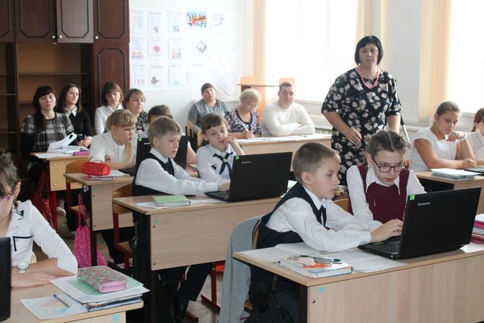
Практикум по русскому языку, 5 кл., учитель Морева Н. А. | 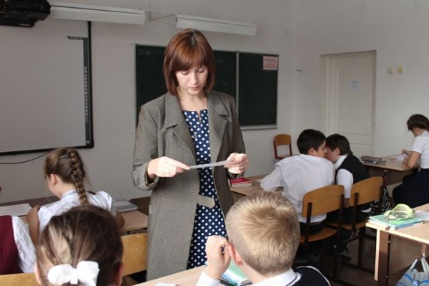
Работа в микрогруппах «Сходства и отличия урока и внеурочного занятия» | 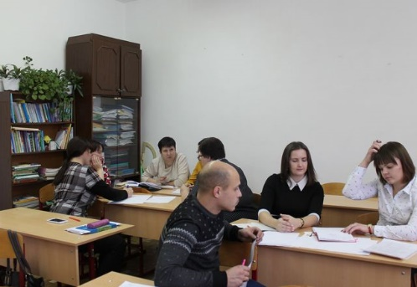
29.11 вторник

Исследовательская мастерская по математике, 5 кл., учитель Буренкова И. Ю. | 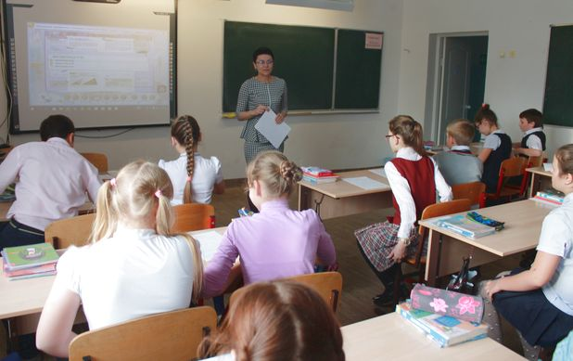
Консультационный центр по русскому языку, 5 кл., учителя Михайлова Г. В., Спинова Л. С., Яковлева О. А. | 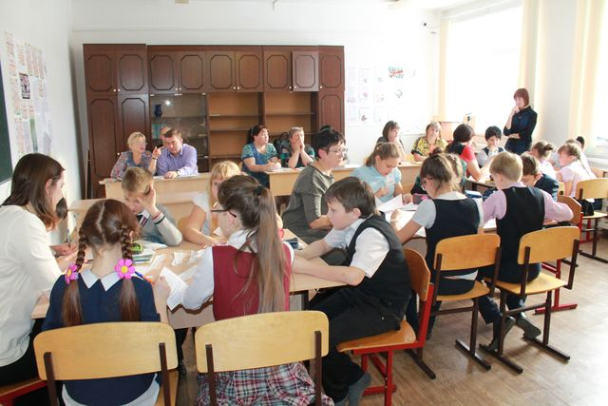
Мастерская: профессиональные умения педагога, обеспечивающие образовательную деятельность в соответствии с требованиями ФГОС ООО | 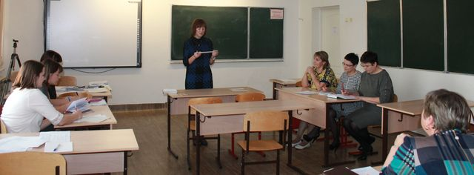
30.11 среда
Интегрированная образовательная площадка «День героя Отечества» (история, литература, музыка, курс внеурочной деятельности «Школьный музей», информатика), 6кл., учителя Морева Н. А., Рубцова Т. В., Пылова Л. Ю., Сафаргалеева Г. А., Черенкова О. В. | 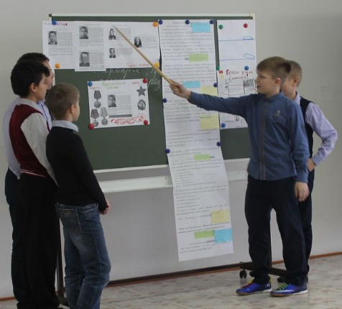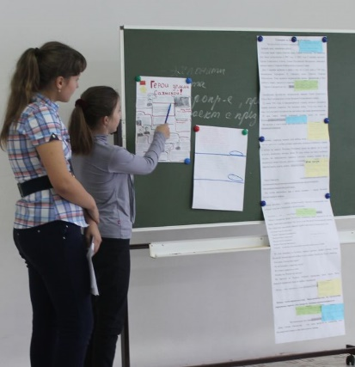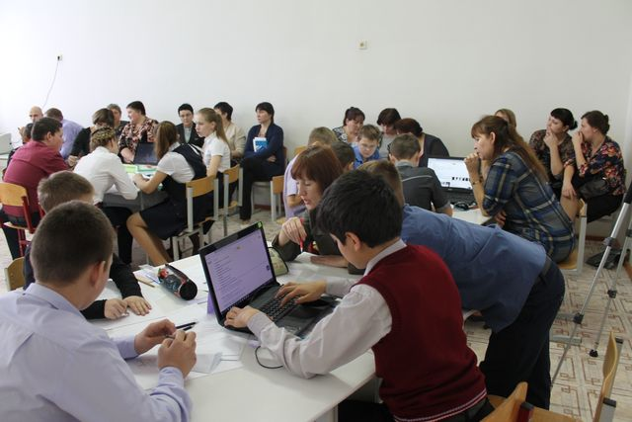
Презентация опыта «Технологии, обеспечивающие достижение результатов учащихся в соответствии с требованиями ФГОС ООО» | 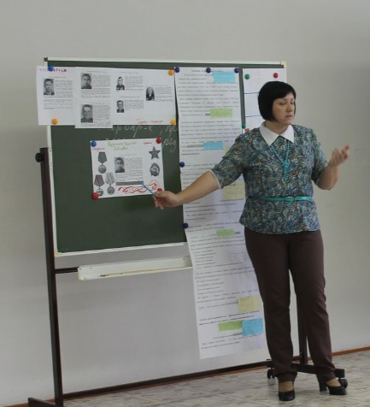
01.12 четверг

Мастерская по истории тема «Ассирийская держава», 5 кл., учитель Морозов А. С. | 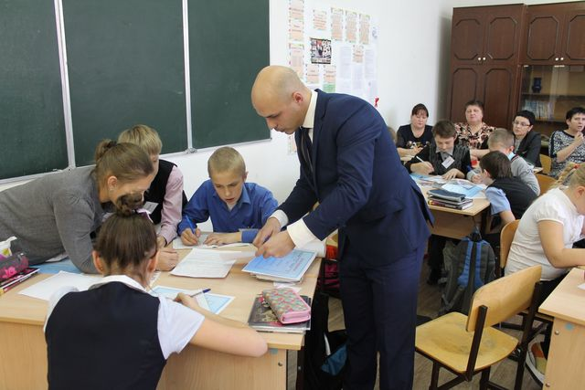
Урок географии «Африка», 7 кл., учитель Косарева Л. Г. | 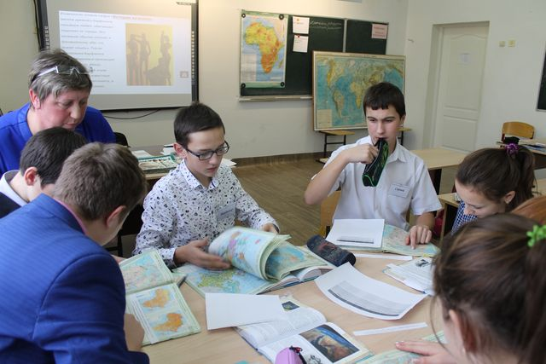
Семинар «Оценочная деятельность в образовательном процессе» | 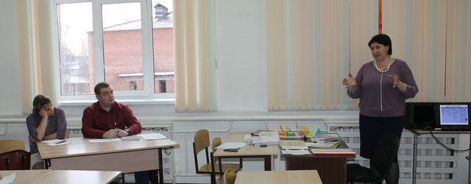
Групповая игра «Шпиттелау» | 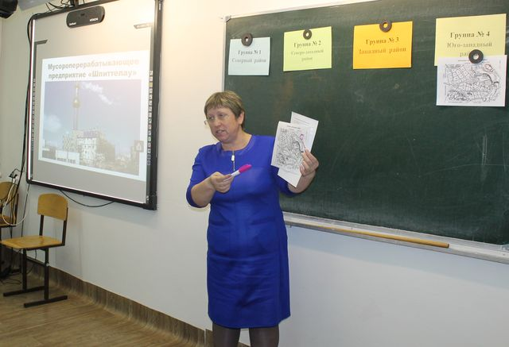
02.12 пятница

Неурочное занятие по биологии «Лаборатория юного исследователя», 6 кл., учитель Рубцова Е. А. | 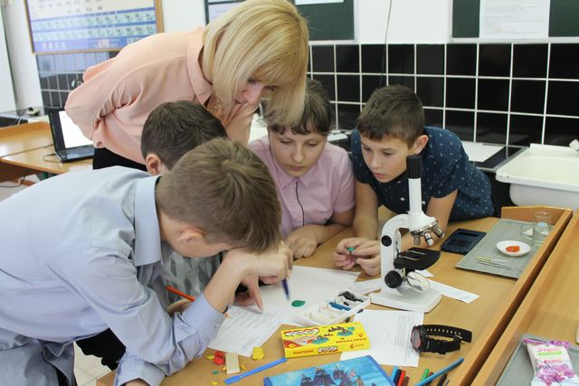
Коммуникативный бой (занятие по литературе), 11 кл., учитель Морева Н. А. | 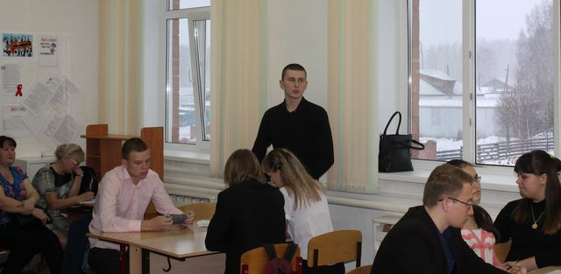
Педсовет «Формирующее оценивание как средство достижения учащимися индивидуальных образовательных результатов» | 